Муниципальное автономное дошкольное образовательное учреждение
детский сад № 9 «Черепашка»

«Для меня всегда герой – самый лучший папа мой!»

Краткосрочный познавательно-информационный проект

группа общеразвивающей направленности
от 6 до 8 лет №8 «Рябинка»

Мамонтова О.В., воспитатель

г. Радужный
2021

«Для меня всегда герой – самый лучший папа мой!»

Краткосрочный познавательно-информационный проект

Пояснительная записка
Мой папуля дорогой,
Мы гордимся все тобой,
И скажу всем по секрету:
«Лучше папы нет на свете!»

Организация полноценного взаимодействия педагогов и родителей является одной из важных задач, стоящих перед коллективами дошкольных учреждений. Для того, чтобы родители стали активными помощниками воспитателей, необходимо вовлечь их в жизнь детского сада. Одной из форм сотрудничества является проектная деятельность. Проектная деятельность является уникальным средством обеспечения сотрудничества детей и взрослых, способом реализации личностно ориентированного подхода к образованию.
Особенность детского-родительского проекта заключается в том, что в проекте принимают участие дети, родители, педагоги.
Представленный детско-родительский проект «Для меня всегда герой – самый лучший папа мой!» направлен на развитие творческих способностей детей, способствует возникновению у детей чувства единения, радости, гордости за своего отца.
Актуальность проекта
В современных условиях проблема патриотического воспитания детей приобретает особую остроту и актуальность. Воспитание у детей патриотических чувств к Родине, уважения к защитникам Отечества начинается с любви, уважения и гордости за своих отцов. В преддверии праздника Дня защитника Отечества дети смогут выразить свои чувства и эмоции к своему отцу, оценить значимость роли отца в семье, а также почувствовать важность его труда для общества через совместную с мамой творческую проектную деятельность.
Целью проекта является формирование гражданственно-патриотического отношения и чувства сопричастности к семье, городу, стране.
Задачи:
- создать условия для взаимодействия в проекте участников образовательного процесса (родителей, детей и воспитателей);

- углубить представления ребенка о семье; о том, где работает папа, как важен для общества его труд;
- расширить представления ребенка о родной стране, о государственном празднике День защитника Отечества;
- приобщать родителей к семейному творчеству;
- способствовать возникновению эмоционального контакта между ребенком и родителями;
- способствовать возникновению у ребенка чувства единения, радости, гордости за своего отца;
- формировать активную жизненную позицию через участие в совместной с родителями проектной деятельности;
- содействовать доброжелательным взаимоотношениям и сотрудничеству семьи и детского сада.
Вид проекта: познавательный, информационный.
Участники проекта:
- воспитанники подготовительной к школе группы №8 «Рябинка»;
- воспитатели группы;
- инструктор по физической культуре;
- инструктор по физической культуре (плавание);
- музыкальный руководитель;
- педагог дополнительного образования;
- родители воспитанников группы.
Продолжительность проекта: 2 недели.
Сроки реализации проекта: февраль 2021 года в группе общеразвивающей направленности от 6 до 8 лет №8 «Рябинка», Ханты-Мансийский автономный округ-Югра, г. Радужный.
Этапы реализации проекта:
1 этап - подготовительный
Исходя из интересов детей, проводится обсуждение целей и задач проекта с родителями и детьми, создание условий, необходимых для реализации проекта.
2 этап - основной
Реализация основных видов деятельности по направлениям проекта. Презентация.

3 этап- итоговый
Включает в себя сбор и обработку методических и практических материалов, соотнесение поставленных и прогнозируемых результатов с полученными, обобщение материалов проекта.
Интеграция образовательных областей: познавательное развитие, речевое развитие, социально-коммуникативное развитие, художественно-эстетическое развитие, физическое развитие.
При условии реализации данного проекта можно предположить следующие результаты:
- ребёнок гордится своей Родиной и малой Родиной;
- у ребенка сформированы представления о значении государственных символов (флаг и герб) страны и республики; о государственном празднике «День защитника Отечества»;
- углубленные представления ребенка о семье; о том, где работает папа, как важен для общества его труд;
- заинтересованность родителей в жизни группы;
- доверительные отношения воспитателей и родителей;
- развитие связной речи, умения составлять описательные рассказы по фотографии и повествовательные, опираясь на личный опыт и воспоминания;
- развитие детского творчества в разных видах деятельности (рисование, лепка);
- чтение наизусть стихотворений о празднике День защитника Отечества, о папе;
- выставка детских рисунков «Я вместе с папой!», «Достоинство и честь!», «Профессии настоящих мужчин!»
- выставка детских изделий из пластилина «Как мы играем с папой».
Реализация проекта:
Оборудование и материалы:
- картины;
- стихотворения об армии, загадки о военной технике;
- рассказы об армии, военной технике;
- настольно-печатные игры;
- видеоматериалы;
- фотоаппарат;

- видеокамера;
- телевизор;
- компьютер;
- материалы для продуктивной изобразительной деятельности.
В ходе работы дети постоянно задавали вопросы. К детским вопросам, мы - взрослые, относились внимательно, отвечали на них таким образом, чтобы поддержать и углубить любознательность и познавательные интересы ребенка, задавали встречные вопросы: «А ты как думаешь сам?», что побуждало ребенка к самостоятельным размышлениям. Отвечая на детские вопросы, обращались к мудрому совету В. А. Сухомлинского: «Умейте открыть перед ребенком в окружающем мире что-то одно, но открыть так, чтобы кусочек жизни заиграл перед детьми всеми красками радуги. Оставляйте всегда что-то недосказанное, чтобы ребенку захотелось еще и еще раз возвратиться к тому, что он узнал».
Оценка эффективности по итогам работы проводится по трём направлениям: дети, родители, педагоги.
- Оценка заинтересованности детей, их успешности в общем деле отслеживается через наблюдения и анализ детской деятельности, занятий, бесед с детьми.
- Оценка заинтересованности и участия в проекте родителей происходит через их участие в проведении совместных мероприятий, анализ участия родителей в подготовке условий деятельности детей, участие в конкурсах.
- Оценка активизации деятельности педагогов отслеживается по качеству проведения работы с детьми в рамках проекта.

Ресурсное обеспечение проекта
Административно-организационное обеспечение | Консультационно-методическое обеспечение | Инициативная группа  и участники проекта
Султанова Р.С., заведующий  Прокудина Е.Н., старший воспитатель  Мамонтова О.В., воспитатель | - Баранникова О.Н. Уроки гражданственности и патриотизма в детском саду: Практическое пособие. -М.: АРКТИ, 2007. - 144с.  - Буторина Т.С., Овчинников Н.П. Воспитание патриотизма средствами образования. — СПб.: КАРО, 2004. - 224 с.  - Доронова Т. Н. Взаимодействие дошкольного учреждения с родителями // Дошкольное воспитание. 2004. N 1. - С. 60 - 68.  - Дошкольникам о защитниках Отечества: Методическое пособие по патриотическому воспитанию в ДОУ /Под ред. Л.А. Кондрыкинской. – М.: ТЦ Сфера, 2005.  - Синова И.В. «Государственные праздники Росссии: Справочник школьника. – СПб.: Издательский Дом «Литера», 2006.-96с. | - дети групп от 6 до 8 лет;  - родители воспитанников;  - Тягней Е.В., музыкальный руководитель;  - Морозан А.Т., педагог дополнительного образования;  - Круглышова Н.М., инструктор по физической культуре (плавание);  - Агеев О.В., инструктор по физической культуре;

Планирование и организация деятельности
№п\п | Мероприятие | Цели | Контингент | Сроки реализации
1 этап - подготовительный
1.1. | «Круглый стол с участием родителей» | Обсудить цели и задачи проекта. Сформировать интерес у родителей по созданию условий для реализации проекта. | воспитатели  родители - 15 человек. | 1-й день
1.2. | «Мой папа самый лучший» | Подобрать детскую и методическую литературу, пособия (картины, дидактические, подвижные, пальчиковые игры), слайды, атрибуты для сюжетно – ролевых игр. | родители- 25 человек  воспитатели | 2-й день
1.3. | Оформление родительского уголка: размещение статей, консультаций, рекомендаций по теме проекта | Просвещать родителей. | воспитатели | 2-й день
2 этап - основной
2.1. | Социально-коммуникативное развитие  Оформление книжного уголка | Создать условия по реализации проекта. Развивать интерес к книгам | воспитатели  дети | в течении всего проекта
2.2. | Социально-коммуникативное развитие  Дидактические игры «Профессии», «Угадай своего папу по описанию», «Флаги и гербы»; «Четвертый лишний»; | Способствовать расширению кругозора детей, сообразительности, смекалки, развивать познавательный интерес, желание играть и познавать новое. | воспитатели  дети | в течении всего проекта
2.3. | Социально-коммуникативное развитие  Сюжетно-ролевые игры: «Строители», «Семья», «Больница»,  «Автомастерская», «Конструкторы», «Магазин», «Лётчики», «На страже Родины родной». | Способствовать расширению кругозора детей, сообразительности, смекалки, развивать познавательный интерес, желание играть и познавать новое. | воспитатели  дети | в течении всего проекта
2.4. | Познавательное развитие  Познавательные беседы  «Праздник пап», «Мой папа», «Профессия папы», «Как мы с папой проводим время»  Экскурсия в музей ДОУ | Расширять представления детей о празднике День защитника Отечества, уметь делать умозаключения, высказывать свою точку зрения. Развивать умение составлять рассказ о родном, любимом человеке. | воспитатели  дети | в течении всего проекта
2.5. | Познавательное развитие  Праздник защитников Родины  Встречи с интересными людьми (папы, которые служили в армии)  Просмотр фильмов-презентаций, видеороликов «Виды войск», «Наша армия» и др. | Расширять представления детей о празднике День защитника Отечества, уметь делать умозаключения, высказывать свою точку зрения. | воспитатели  дети | в течении всего проекта
2.6. | Речевое развитие  Составление описательного рассказа «Мой папа» | Развивать умение составлять рассказ о родном, любимом человеке. | воспитатели  дети | в течении всего проекта
2.7. | Речевое развитие  Вечер загадок «Угадай и ответь» | Развивать у детей логическое мышление при отгадывании загадок. Способствовать расширению кругозора детей, сообразительности, смекалки, развивать познавательный интерес. | воспитатели  дети | в течении всего проекта
2.8. | Речевое развитие  Заучивание стихотворений про папу ко Дню защитников Отчества | Пробуждать и поддерживать интерес к художественной литературе. Учить понимать идею произведения. | воспитатели  дети | в течении всего проекта
2.9. | Физическое развитие  Подвижные игры «Ловишки», «Городки»,  «Самый меткий», «Самый быстрый»  Игры-эстафеты | Способствовать реализации потребности детей в двигательной активности, развивать физические качества. | воспитатели  дети | в течении всего проекта
2.10. | Физическое развитие  Познавательно-спортивное развлечение в бассейне «День защитника Отечества». | Способствовать реализации потребности детей в двигательной активности, развивать физические качества. | воспитатели  дети | 10-й день
2.11. | Художественно-эстетическое развитие  рисование «Я вместе с папой», «Достоинство и честь!», «Профессии настоящих мужчин!»  аппликация «Карандашница для папы»,  лепка «Как мы играем с папой». | Развивать воображение, творческую активность.  Воспитывать у детей желание сделать приятное любимому человеку (папе, дедушке). | воспитатели  дети | в течении всего проекта
2.12. | Художественно-эстетическое развитие  Разучивание песен об армии, защитниках Отечества. | Развивать воображение, творческую активность. | воспитатели  дети | в течении всего проекта
2.13. | Художественно-эстетическое развитие  Участие во Всероссийском творческом конкурсе поделок, открыток и рисунков, приуроченном к 23 февраля «Защитникам Слава!» | Развивать художественные способности, воображение и фантазию, привлечение детей к творчеству. | воспитатели  дети | 10-й день
2.14. | Художественно-эстетическое развитие  Участие в творческом конкурсе, приуроченном к 23 февраля «Служу России!» | Раскрывать индивидуальные творческие способности. | воспитатели  дети | 10-й день
2.15. | Художественно-эстетическое развитие  Участие во Всероссийском конкурсе для детей по воспитанию гражданственности и патриотизма «Под Российским флагом!» | Раскрывать индивидуальные творческие способности. | воспитатели  дети | 10-й день
2.16. | Презентация проекта | Развивать и реализовывать творческие способности, воспитывать художественно-эстетическое отношение к традиции праздника, культуре. | воспитатели  дети
3-й этап - итоговый (заключительный)
3.1. | Обработка и оформление материалов проекта | Обобщение и распространение опыта в педагогическом сообществе. | воспитатели | 14-й день
3.2. | Анализ результативности | Результаты беседы, дипломы | воспитатели | 14-й день

Результаты проекта:

Выставка рисунков в приёмные группы «День защитника Отечества!» | 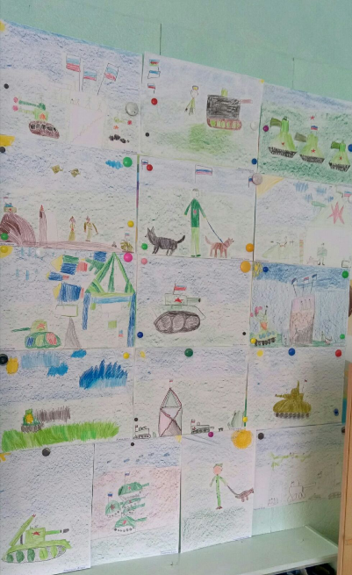
Выставка рисунков в приёмные группы «Я вместе с папой, дедушкой!» | 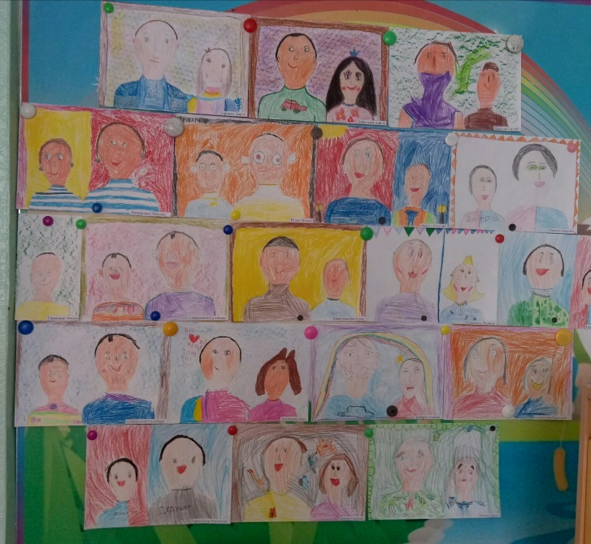
Участие в выставке рисунков в фойе ДОУ «Достоинство и честь!» | 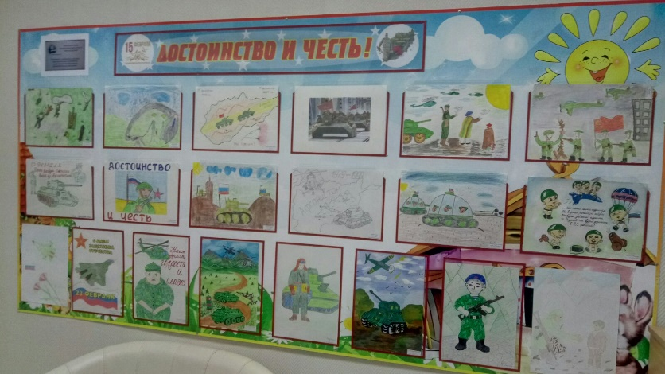
Участие в выставке плакатов в ДОУ «Профессии настоящих мужчин!» | 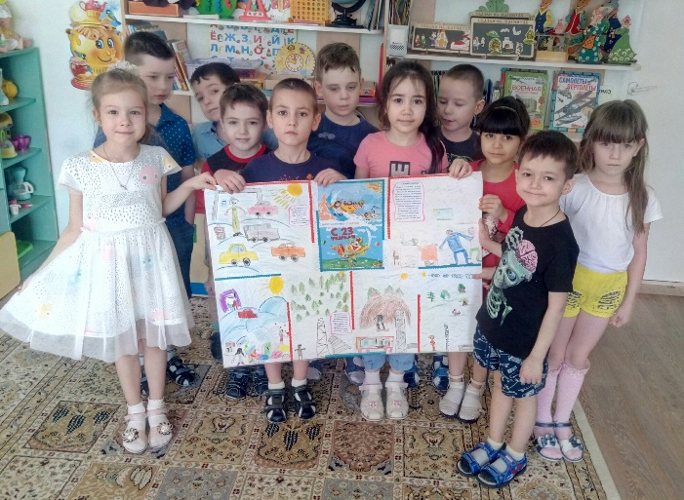
Участие во Всероссийском творческом конкурсе поделок, открыток и рисунков, приуроченных к 23 февраля «Защитникам Слава!» | 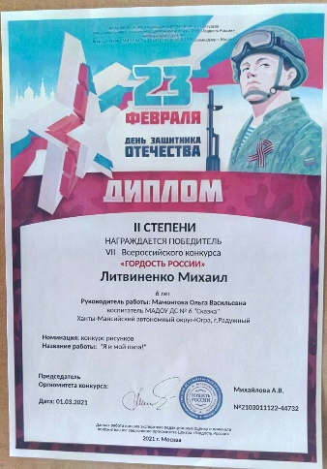  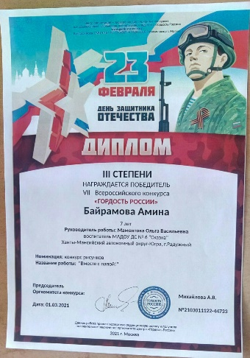  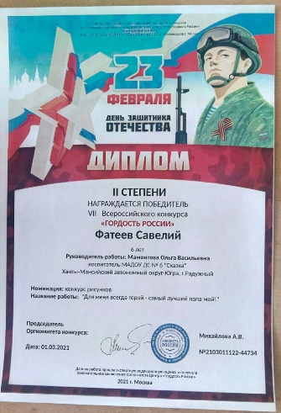
Участие в творческом конкурсе, приуроченном к 23 февраля «Служу России!» | 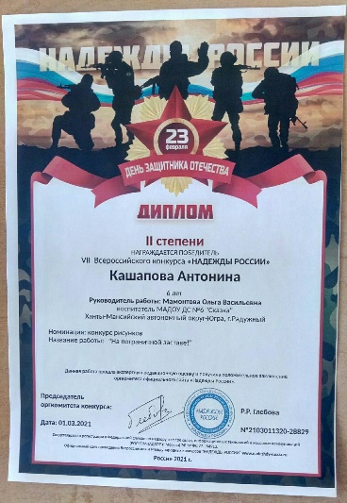  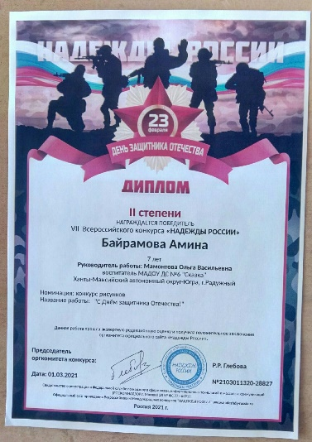  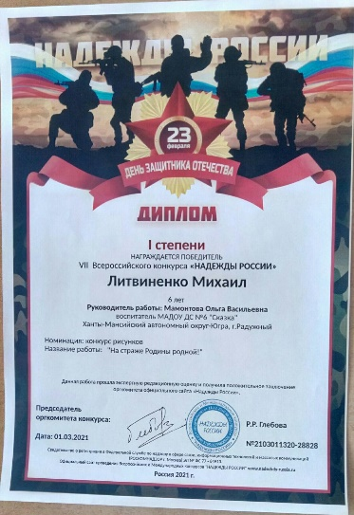
Познавательно-спортивное развлечение в бассейне «День защитника Отечества!» | 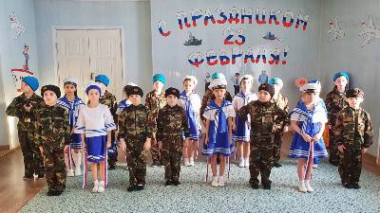  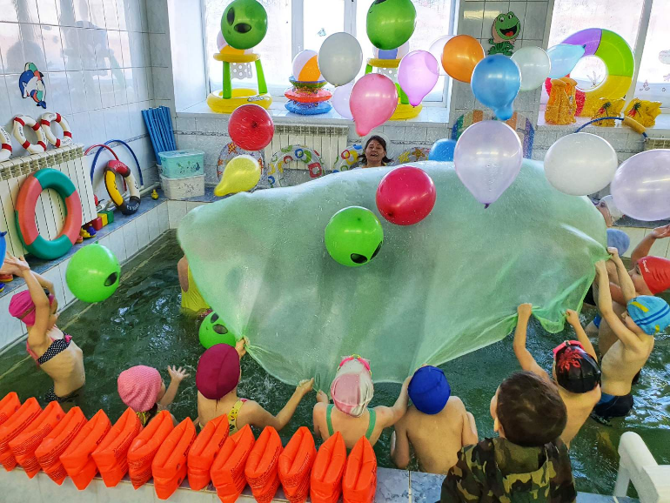

Вопросы для беседы с детьми:
- Кого защищает наша армия?
- Какие вы знаете сухопутные войска?
- Какие вы знаете воздушные войска?

Результаты беседы с детьми в начале реализации проекта февраль 2021 года

Результаты беседы с детьми после реализации проекта
- февраль 2021 года

Вывод: во время реализации данного проекта приняли участие дети группы общеразвивающей направленности от 6 до 8 лет №8 «Рябинка» в количестве 24 человек, родители - 30 человек, сотрудники ДОУ - 7 человек.

Были получены следующие результаты:
- ребёнок гордится своей Родиной и малой Родиной;
- у ребенка сформированы представления о значении государственных символов (флаг и герб) страны и республики; о государственном празднике «День защитника Отечества»;
- углубленные представления ребенка о семье; о том, где работает папа, как важен для общества его труд;
- заинтересованность родителей в жизни группы;
- доверительные отношения воспитателей и родителей;
- развитие связной речи, умения составлять описательные рассказы по фотографии и повествовательные, опираясь на личный опыт и воспоминания;
- развитие детского творчества в разных видах деятельности (рисование, аппликация, лепка);
- чтение наизусть стихотворений о празднике День защитника Отечества, о папе;
- выставка детских рисунков «Я вместе с папой!», «Достоинство и честь!», «Профессии настоящих мужчин»;
выставка детских изделий из пластилина «Как мы играем с папой».

Список используемой литературы:

- Баранникова О.Н. Уроки гражданственности и патриотизма в детском саду: Практическое пособие.-М.:АРКТИ, 2007.- 144с.
- Буторина Т.С., Овчинников Н.П. Воспитание патриотизма средствами образования. — СПб.: КАРО, 2004. - 224 с.
- Доронова Т. Н. Взаимодействие дошкольного учреждения с родителями // Дошкольное воспитание. 2004. N 1. - С. 60 - 68.
- Дошкольникам о защитниках Отечества: Методическое пособие по патриотическому воспитанию в ДОУ /Под ред. Л.А. Кондрыкинской. – М.: ТЦ Сфера, 2005.
- Синова И.В. «Государственные праздники Росссии: Справочник школьника. – СПб.: Издательский Дом «Литера», 2006.-96с.

